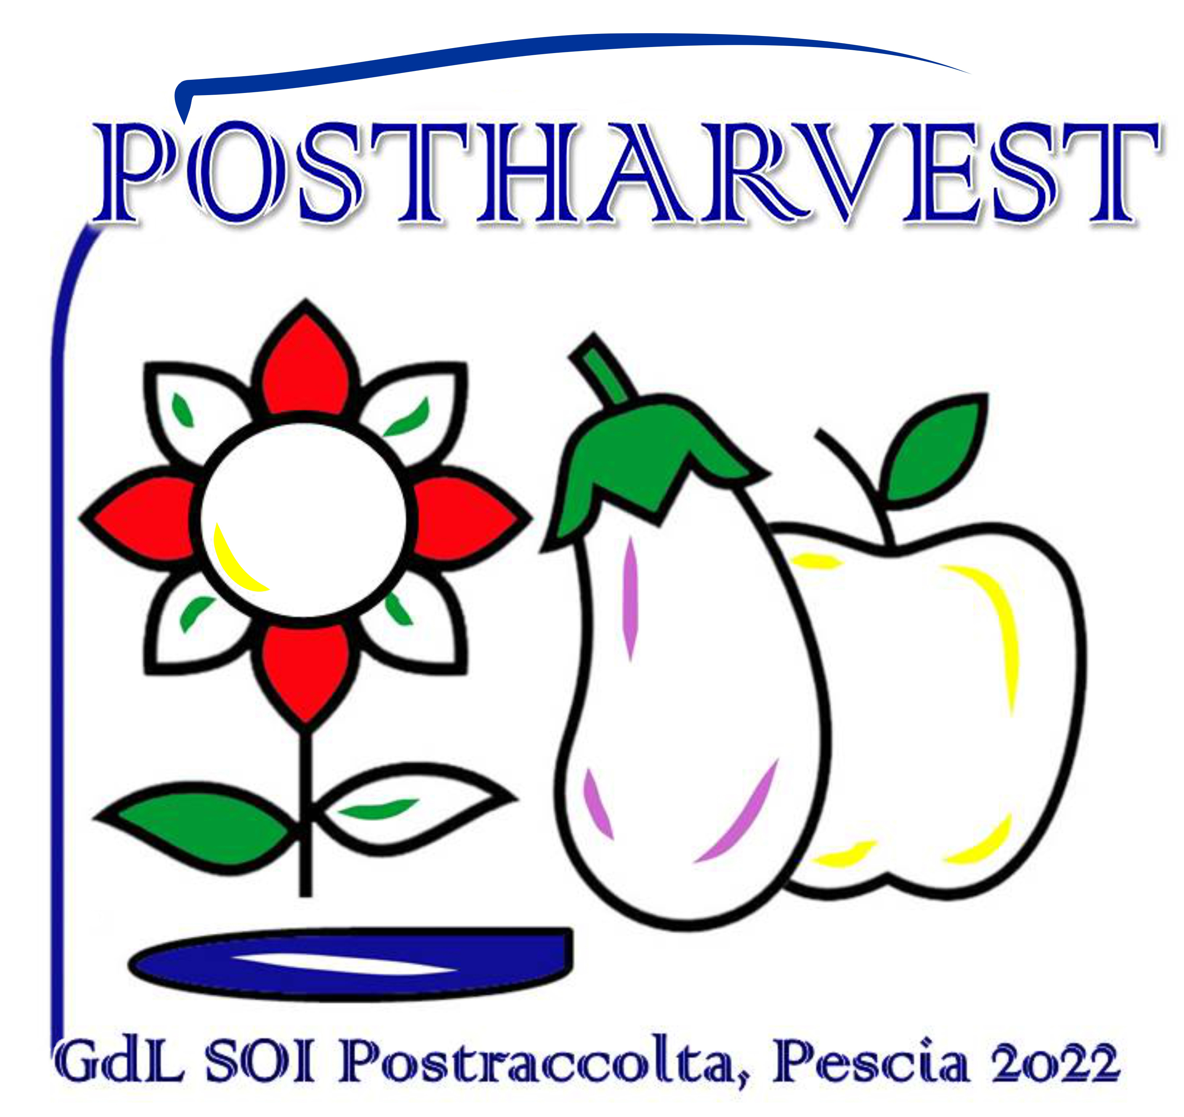 8° CONVEGNO NAZIONALE POSTRACCOLTA 
PESCIA (PT), 29-30 settembre 2022

Modulo di registrazione
Compilare il Modulo e inviarlo firmato a: segreteria.postraccolta2022@soihs.it

1. DATI PERSONALI
Nome |  |  |  | Cognome
Telefono |  |  |  | E mail
Ente/Ditta
Indirizzo postale
Città |  |  |  | Provincia | CAP
Socio SOI 2022 | SI | NO | Studente (in caso, allegare documento comprovante borsa di studio, dottorato o assegno) |  |  | SI | NO

2. PRESENTAZIONE RIASSUNTI
Indicare il numero di riassunti che si intendono presentare (max 2 per ogni autore corrispondente regolarmente registrato). Per la presentazione, utilizzare il modulo allegato (scaricabile anche dal sito dopo aver effettuato la registrazione) e inviarlo in WORD entro il 15 maggio 2022 a: abstract.postraccolta2022@soihs.it
SI (max.2) | NO | PRESENTAZIONE ORALE | N. | PRESENTAZIONE POSTER | N.

3. MODALITÀ DI PAGAMENTO
Tramite carta di credito nella pagina “Registrazione” del sito postraccolta2022.soihs.it
oppure tramite bonifico bancario utilizzando le coordinate sotto riportate
Conto Corrente | Società di Ortoflorofrutticoltura Italiana, Viale delle Idee 30, Sesto Fiorentino (FI)
Banca | Intesa San Paolo – filiale di Viale Macchiavelli Sesto Fiorentino (FI)
BIC | BCITITMM
IBAN | IT27 Q 03069 18488 10000 0008151
Causale | Postraccolta 2022 + Cognome e Nome

4. Totale da pagare (€)
 | Soci SOI | Non soci SOI |  | Studenti soci SOI | Studenti non soci SOI |  | Cena sociale | TOTALE
Fino al 20 giugno 2022 | 100 | 150 |  | 50 | 100 |  | 40
Dal 21 giugno 2022 | 150 | 200 |  | 80 | 130 |  | 40
Intende partecipare alle visite tecniche (gratuite)? | 29 settembre: Azienda Pistoia |  | si/no | 29 settembre: Giardino Villa Garzoni (Collodi) |  | si/no | 30 settembre: Mercato dei fiori di Pescia |  | si/no
Indicare eventuali problematiche alimentari:

PER ACCETTAZIONE (apporre obbligatoriamente la data e la firma)
DATA | FIRMA

